PROMOS:
CON “BARBERINO OUTLET” DIVENTA LEADER DI SETTORE
ARRIVANDO A CONTROLLARE IL 25% DEL MERCATO

Milano, 10 giugno 2024 – Affidata a Promos, dopo l’aggiudicazione di una gara europea, la gestione di Barberino Outlet.
Un’acquisizione che rafforza il posizionamento dell’Azienda nel settore Outlet e la consacra leader nel mercato nazionale, sia per superficie gestita, grazie ad una quota pari al 25% (più di 170mila mq di GLA), sia per numero di asset under management (6), per un totale di oltre 750 negozi.

A partire dal 1° luglio 2024 Promos gestirà la struttura per conto di uno dei fondi immobiliari dell’asset manager DWS. Aperta nel 2006 e situata a Barberino del Mugello, in posizione strategica tra Firenze (a 40 km) e Bologna (a 70km), attualmente ospita, su una superficie di 27mila mq, 130 stores.

Filippo Maffioli, CEO di Promos dichiara: “Siamo molto orgogliosi di essere stati scelti nuovamente da DWS dopo l’incarico, ricevuto nel 2015, per il Valmontone Outlet. Per questo nuovo mandato metteremo a disposizione tutta la nostra expertise e il know how trentennale per realizzare, nei prossimi anni, accomunati dalla volontà di investire, un progetto che trasformerà il centro e ne accrescerà l’attrattività oltre a consolidarne il posizionamento ‘premium’.”

Giuseppe Colombo, Head of Real Estate Italia di DWS dichiara: “Guardiamo con grande interesse a questo nuovo percorso per Barberino Outlet. Siamo fiduciosi che consentirà un ulteriore passo avanti nel processo di crescita e sviluppo di questo asset, sia da un punto di vista del business, con un posizionamento rinnovato sul mercato, sia da un punto di vista della sostenibilità, con benefici tangibili anche per la comunità circostante, in una prospettiva che ben si integra con lo spirito innovatore e l’approccio responsabile di DWS."

L’accordo, oltre alla gestione, prevede anche un importante piano pluriennale di sviluppo che inizierà con il rebranding totale dell’asset a cui seguiranno poi interventi che contribuiranno a rendere il centro ancora più competitivo sul mercato ed incrementarne le performance in termini di numero di visitatori e giro d’affari offrendo un’esperienza ancora più completa che, oltre a soddisfare le esigenze del consumatore e garantirne una più lunga permanenza all’interno della struttura, ne rappresentano elementi fondamentali per la valorizzazione.

Il progetto si svilupperà su 3 macro aree che coinvolgeranno oltre 7mila mq

- Ampliamento:
3.000mq di extention pensati per rafforzare e diversificare ancor di più l’offerta fashion a cui si aggiungerà la realizzazione di un parcheggio multipiano con oltre 200 posti auto.

- Food Court:
Più di 2.000mq posizionati nel cuore dell’Outlet che permetteranno di passare ad una zona più concentrata dove sarà presente un tenant mix più ampio e completo

- Area Eventi:
Una zona di 2.000mq che diventerà un luogo dove creare comunità e dove saranno organizzati eventi ed iniziative non solo di intrattenimento ma di interscambio sociale e culturale

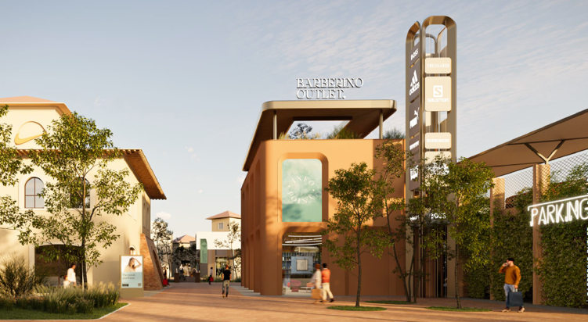

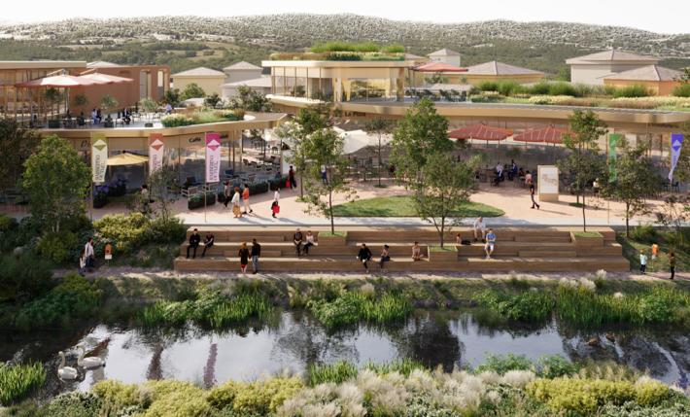

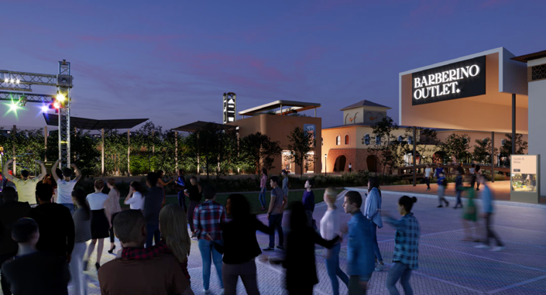

Il processo di restyling sarà realizzato minimizzando l’impatto sul territorio grazie ad una selezione di materiali sostenibili, alla gestione dei rifiuti (da costruzione e demolizione) che privilegerà il recupero, riuso e riciclo rispetto allo smaltimento, il contenimento dei consumi idrici e l’utilizzo di fotovoltaico e fonti energetiche certificate.
Attenzione anche alla conservazione e valorizzazione della biodiversità esistente che si concretizzerà con la creazione di un “Biodiversity garden” che contribuirà ad apportate benefici tangibili non solo per l’ecosistema ma anche per la comunità.

Promos, da oltre 30 anni, sviluppa, promuove, commercializza e gestisce progetti immobiliari commerciali, sia in Italia che all'estero. Con 12 asset (tra cui 6 Outlet e 6 tra Shopping Center & Retail Park), più di 290.000mq di GLA gestita, 900 stores under management e 100.000 mq di nuovi sviluppi, è oggi l’azienda italiana di riferimento nel settore e la società leader nel comparto Outlet.
Barberino Outlet, Brugnato 5Terre Outlet Village, Città Sant’Angelo Outlet Village, Mondovicino Outlet, Outlet Center Brenner, Valmontone Outlet.
DWS, con 941 miliardi di euro di patrimonio in gestione, è riconosciuto a livello mondiale per le sue soluzioni d’investimento integrate, la stabilità e l’innovazione, offrendo competenze in tutte le principali classi di attività e un’attenzione particolare all’ambiente, alla società e alla governance. Con circa 4,600 dipendenti globali, DWS si impegna a fornire risultati d’investimento eccellenti, contribuendo alla transizione verso un futuro sostenibile e agendo sempre nell’interesse dei propri clienti.

